20 de junho de 2025.
Sérgio Pereira
Pereira dev
pereiradev.solution@gmail.com
dev platform
Análise 30
Table of Contents
Avaliação Geral do Projeto 2
1. Refatorar a Validação de Unicidade para o Serviço de Domínio (DDD/SRP) 2
Título Descritivo da Melhoria 2
Descrição Detalhada do Problema 2
Diagramas UML (Mermaid) 3
Exemplo de Implementação da Solução (Antes e Depois) 4
Discussão das Vantagens e Desvantagens 6
Impactos da Alteração 6
2. Melhorar o Tratamento de Exceções de Integridade no Repositório 7
Título Descritivo da Melhoria 7
Descrição Detalhada do Problema 7
Diagramas UML (Mermaid) 8
Exemplo de Implementação da Solução (Antes e Depois) 9
Discussão das Vantagens e Desvantagens 11
Impactos da Alteração 11
3. Substituir o Padrão Singleton por Injeção de Dependência Explícita na Configuração 12
Título Descritivo da Melhoria 12
Descrição Detalhada do Problema 12
Diagramas UML (Mermaid) 13
Exemplo de Implementação da Solução (Antes e Depois) 18
Discussão das Vantagens e Desvantagens 19
Impactos da Alteração 20
4. Simplificar a Gestão de Transações no SQLUnitOfWork 20
Título Descritivo da Melhoria 20
Descrição Detalhada do Problema 20
Diagramas UML (Mermaid) 21
Exemplo de Implementação da Solução (Antes e Depois) 22
Discussão das Vantagens e Desvantagens 24
Impactos da Alteração 24

Avaliação Geral do Projeto
O projeto DEV Platform demonstra uma base arquitetural sólida e um bom entendimento de princípios modernos de design de software. A estrutura de diretórios e a separação em camadas (application, domain, infrastructure, interface) alinham-se bem com a Arquitetura Limpa. A utilização de conceitos como Entidades, Objetos de Valor, Repositórios, Casos de Uso e Unit of Work indica uma forte influência do DDD.
A implementação do CompositionRoot é um excelente exemplo da aplicação do princípio da Inversão de Dependência (DIP), centralizando a criação de dependências e facilitando a manutenibilidade e testabilidade.
Apesar da excelente base, identifiquei quatro oportunidades principais para refatoração que podem elevar ainda mais a qualidade, coesão e manutenibilidade do código.

1. Refatorar a Validação de Unicidade para o Serviço de Domínio (DDD/SRP)

Título Descritivo da Melhoria
Centralizar a Regra de Unicidade de E-mail no Serviço de Domínio

Descrição Detalhada do Problema
Atualmente, o caso de uso CreateUserUseCase é responsável por verificar se um e-mail já existe antes de criar a entidade User.
- ./src/dev_platform/application/user/use_cases.py:
- Python
- # Linha 45-47
existing_user = await self._uow.user_repository.find_by_email(dto.email)
if existing_user:
raise UserAlreadyExistsException(dto.email)
Essa abordagem, embora funcional, atribui uma responsabilidade de regra de negócio (a unicidade de um e-mail é uma invariante do domínio) à camada de aplicação. Segundo os princípios do DDD, a camada de domínio deve ser a guardiã de todas as regras de negócio. O caso de uso deve orquestrar o fluxo, mas não implementar a lógica da regra em si. Isso torna o domínio menos robusto, pois a criação de um usuário válido depende da disciplina do desenvolvedor do caso de uso em sempre checar a duplicidade primeiro.

Diagramas UML (Mermaid)

Diagrama de Sequência (Antes)
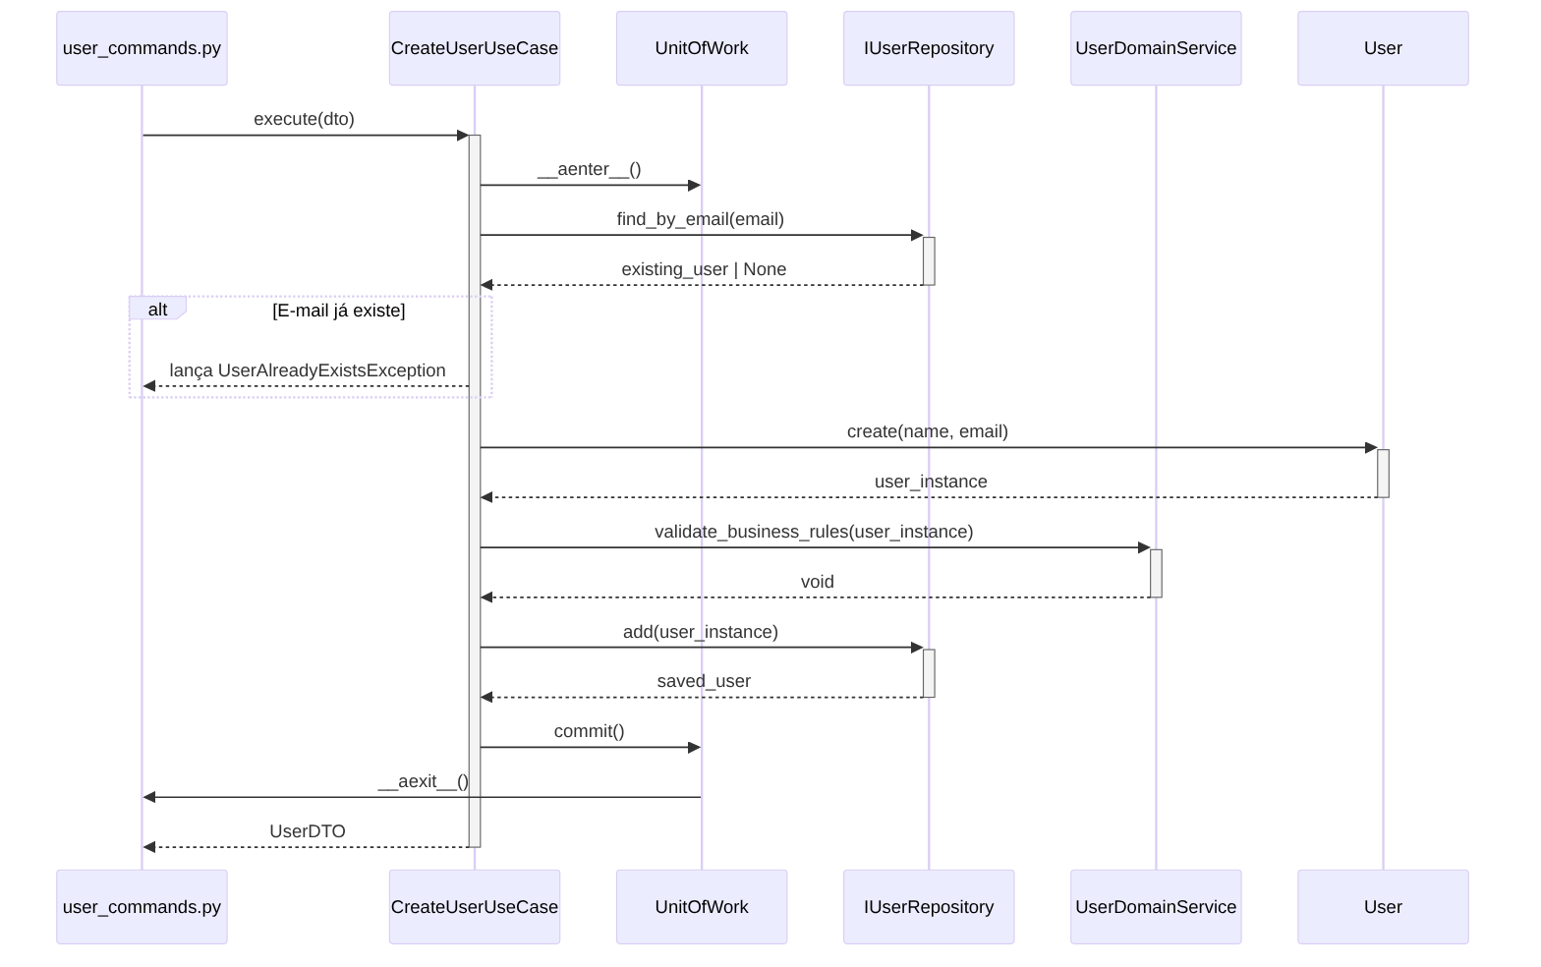

Diagrama de Sequência (Depois)
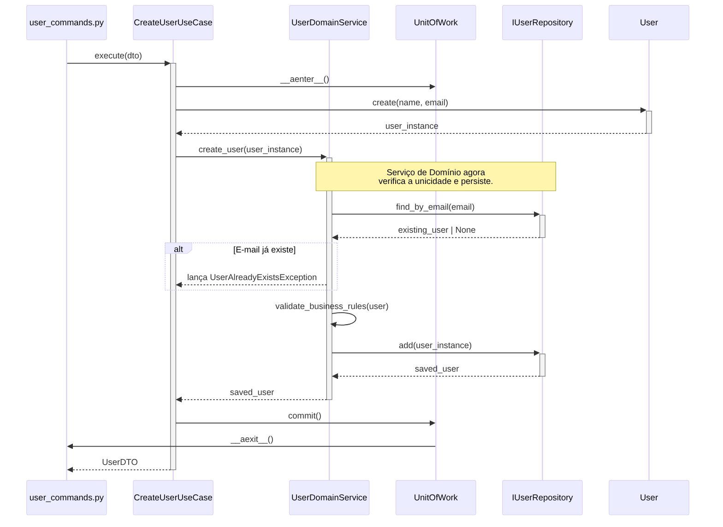

Exemplo de Implementação da Solução (Antes e Depois)

Antes: use_cases.py e services.py
- ./src/dev_platform/application/user/use_cases.py
- Python
- # Trecho do CreateUserUseCase.execute
async def execute(self, dto: UserCreateDTO) -> UserDTO:
async with self._uow:
# 1. Caso de uso verifica a unicidade
existing_user = await self._uow.user_repository.find_by_email(dto.email)
if existing_user:
raise UserAlreadyExistsException(dto.email)
# 2. Cria a entidade de domínio
user = User.create(name=dto.name, email=dto.email)
# 3. Executa as regras de negócio
await self._domain_service.validate_business_rules(user)
# 4. Salva o usuário
saved_user = await self._uow.user_repository.add(user) # Assumindo 'add' em vez de 'save'
await self._uow.commit()
return user_to_dto(saved_user)

Depois: use_cases.py e services.py (Proposta)
- ./src/dev_platform/domain/user/services.py (Modificado)
- Python
- class UserDomainService:
"""Service for complex user domain validations and business rules."""
def __init__(self, user_repository: IUserRepository, validation_rules: List[ValidationRule]):
self._repository = user_repository
self._validation_rules = validation_rules
async def create_user(self, user: User) -> User:
"""
Creates a new user, ensuring all domain rules, including uniqueness, are met.
"""
# 1. Verifica unicidade como parte da operação de criação
existing = await self._repository.find_by_email(user.email.value)
if existing:
raise UserAlreadyExistsException(user.email.value)
# 2. Valida outras regras de negócio
await self.validate_business_rules(user)
# 3. Persiste o usuário
saved_user = await self._repository.add(user)
return saved_user
async def validate_business_rules(self, user: User) -> None:
# ... (lógica de validação existente) ...
- ./src/dev_platform/application/user/use_cases.py (Simplificado)
- Python
- # Trecho do CreateUserUseCase.execute
async def execute(self, dto: UserCreateDTO) -> UserDTO:
async with self._uow:
try:
self._logger.info("Starting user creation", name=dto.name, email=dto.email)
# 1. Cria a entidade de domínio
user_to_create = User.create(name=dto.name, email=dto.email)
# 2. Orquestra a criação através do serviço de domínio
saved_user = await self._domain_service.create_user(user_to_create)
await self._uow.commit()
self._logger.info("User created successfully", user_id=saved_user.id)
return user_to_dto(saved_user)
except (UserValidationException, UserAlreadyExistsException) as e:
self._logger.error(f"Domain validation failed: {e}")
await self._uow.rollback()
raise

Discussão das Vantagens e Desvantagens
Vantagens:
- Domínio Rico e Coeso (DDD): A lógica de negócio reside inteiramente na camada de domínio, tornando-a mais robusta e autocontida.
- Princípio da Responsabilidade Única (SRP): O CreateUserUseCase agora tem a única responsabilidade de orquestrar o fluxo (DTO -> Entidade -> Serviço -> DTO), enquanto o UserDomainService é responsável por aplicar as regras de negócio.
- Redução de Duplicação: Se outro caso de uso ou serviço precisar criar um usuário no futuro, a lógica de validação de unicidade não precisará ser re-implementada.
- Manutenibilidade: A lógica de criação de usuário está em um único lugar (UserDomainService), facilitando futuras modificações.
Desvantagens:
- Nenhuma significativa: Esta alteração representa uma melhoria clara no alinhamento com os princípios de design adotados pelo projeto.

Impactos da Alteração
- Arquitetura: Reforça a separação de responsabilidades entre as camadas de aplicação e domínio, aderindo mais estritamente à Arquitetura Limpa.
- Testabilidade: Torna os testes mais focados. O teste do UserDomainService pode validar de forma isolada todo o processo de criação de usuário (regras + persistência), enquanto o teste do CreateUserUseCase pode focar na orquestração e conversão de dados.

2. Melhorar o Tratamento de Exceções de Integridade no Repositório

Título Descritivo da Melhoria
Remover a Dependência de Mensagens de Erro de String para Detecção de Violação de Constraints

Descrição Detalhada do Problema
No arquivo repositories.py, a classe RepositoryExceptionHandler detecta uma violação de constraint de unicidade de e-mail através da verificação de substrings na mensagem de erro original do driver do banco de dados.
- ./src/dev_platform/infrastructure/database/repositories.py:
- Python
- # Linha 178-181
if isinstance(error, IntegrityError):
if (
"email" in str(error.orig).lower()
and "unique" in str(error.orig).lower()
):
Esta é uma prática frágil (brittle) porque:
- Acoplamento à Implementação: O código fica acoplado à formatação da mensagem de erro de uma versão específica do aiomysql ou PyMySQL. Uma atualização do driver pode quebrar essa lógica sem aviso.
- Falta de Portabilidade: Se o banco de dados for trocado (ex: para PostgreSQL), as mensagens de erro serão diferentes, exigindo a reescrita desta lógica.
- Ambiguidade: A verificação por strings como “email” e “unique” pode, em teoria, levar a falsos positivos se essas palavras aparecerem em outros contextos de erro de integridade.
A maioria dos dialetos de banco de dados e drivers SQLAlchemy fornecem acesso ao nome da constraint que foi violada, o que é uma forma muito mais robusta e explícita de identificar o erro.

Diagramas UML (Mermaid)

Fluxograma da Lógica (Antes)
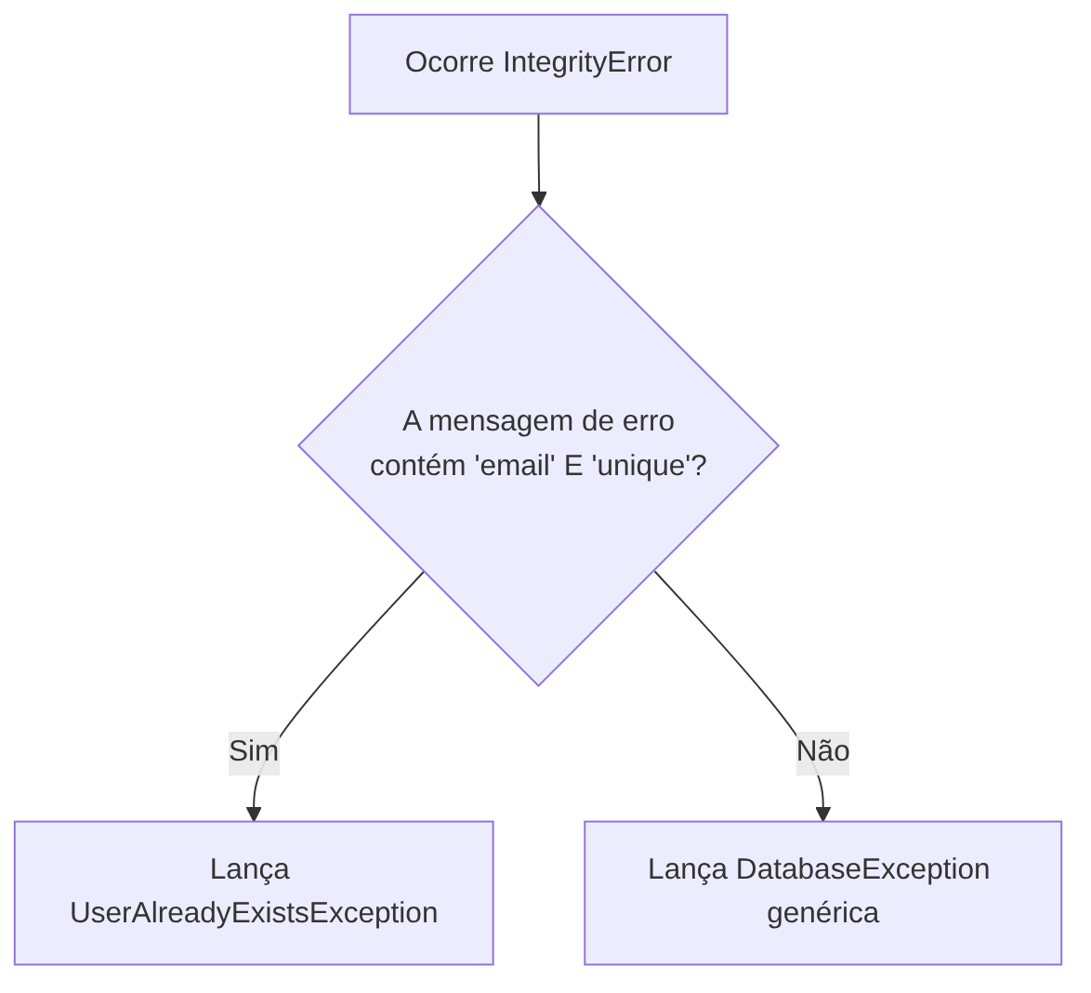

Fluxograma da Lógica (Depois)
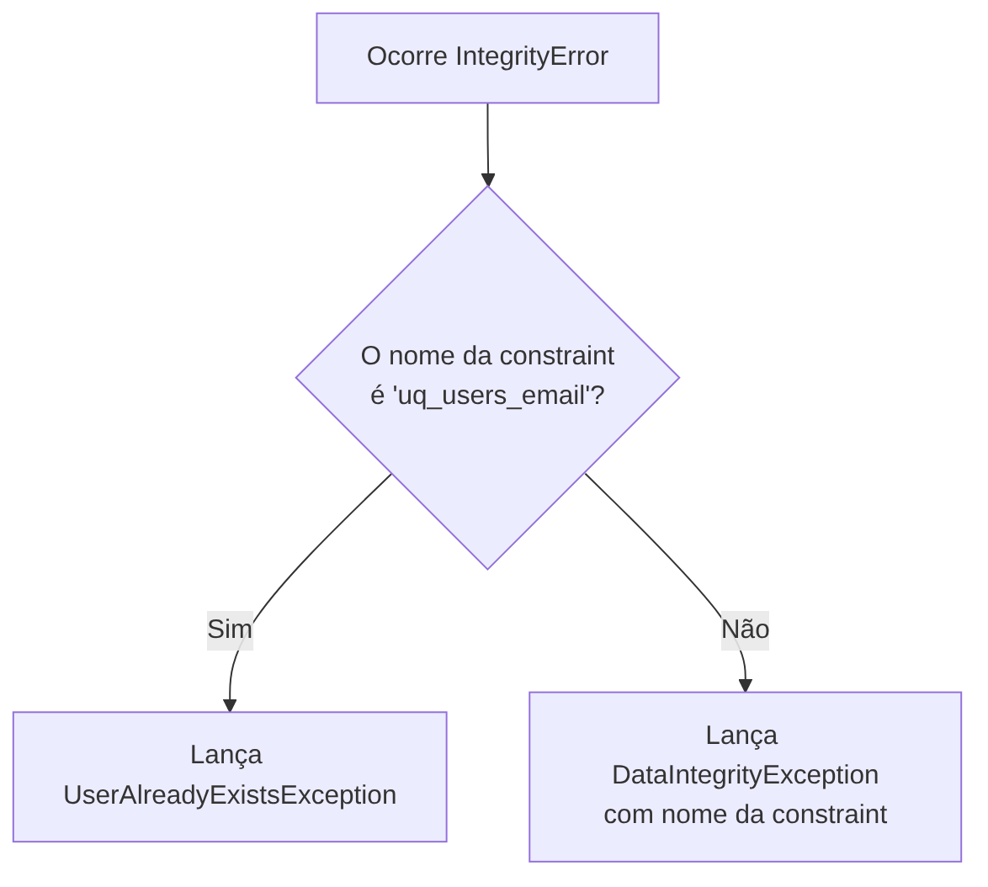

Exemplo de Implementação da Solução (Antes e Depois)
Pré-requisito: Garantir que a constraint de unicidade na tabela users tenha um nome previsível. No modelo SQLAlchemy, isso pode ser feito da seguinte forma:
- ./src/dev_platform/infrastructure/database/models.py (Adicionar nome à constraint)
- Python
- from sqlalchemy import Column, Integer, String, UniqueConstraint
# ...
class UserModel(Base):
__tablename__ = "users"
__table_args__ = (
UniqueConstraint('email', name='uq_users_email'),
)
id = Column(Integer, primary_key=True, index=True)
name = Column(String(100), nullable=False)
email = Column(String(100), nullable=False, unique=True) # unique=True é um atalho, mas __table_args__ é mais explícito para nomeação

Antes: repositories.py
- ./src/dev_platform/infrastructure/database/repositories.py 14
- Python
- # Trecho do RepositoryExceptionHandler
@staticmethod
def handle_sqlalchemy_error(operation: str, error: SQLAlchemyError, **context):
if isinstance(error, IntegrityError):
if (
"email" in str(error.orig).lower()
and "unique" in str(error.orig).lower()
):
email = context.get("email", "unknown")
raise UserAlreadyExistsException(email)
# ... Lógica genérica
raise DatabaseException(operation=operation, reason=str(error), original_exception=error)

Depois: repositories.py (Proposta)
- ./src/dev_platform/infrastructure/database/repositories.py (Modificado)
- Python
- # Trecho do RepositoryExceptionHandler
@staticmethod
def handle_sqlalchemy_error(operation: str, error: SQLAlchemyError, **context):
if isinstance(error, IntegrityError):
# Acessa o erro original do driver DBAPI
dbapi_exception = error.orig
# Checa se o driver fornece o nome da constraint (ex: psycopg2, mysql-connector)
# A forma exata pode variar um pouco entre drivers, mas o princípio é o mesmo.
# Para PyMySQL/aiomysql, a análise do erro pode ser necessária.
# No entanto, a forma mais robusta é checar o código de erro do MySQL.
# Erro 1062 do MySQL é para entrada duplicada.
# Exemplo para MySQL (código de erro 1062)
if hasattr(dbapi_exception, 'errno') and dbapi_exception.errno == 1062:
error_msg = str(dbapi_exception)
if "'uq_users_email'" in error_msg: # Checa o nome da constraint
email = context.get("email", "unknown")
raise UserAlreadyExistsException(email) from error
else:
# Outra violação de unicidade
raise DataIntegrityException(
constraint_name="unknown", # ou extrair o nome da constraint da msg
details=error_msg,
original_exception=error
) from error
# ... Lógica genérica
raise DatabaseException(operation=operation, reason=str(error), original_exception=error) from error

Discussão das Vantagens e Desvantagens
Vantagens:
- Robustez: A lógica de tratamento de erro não quebra com atualizações de bibliotecas que alterem mensagens de erro.
- Explicitude: O código se torna mais claro sobre qual erro está sendo tratado, baseando-se em códigos de erro ou nomes de constraints em vez de “palavras mágicas”.
- Portabilidade: Facilita a migração para outros sistemas de banco de dados, pois a lógica pode ser adaptada para os códigos de erro específicos do novo sistema, mantendo o contrato da exceção (UserAlreadyExistsException).
- Melhor Diagnóstico: Se uma nova constraint for adicionada, o sistema lançará uma DataIntegrityException mais genérica em vez de falhar silenciosamente ou lançar a exceção errada.
Desvantagens:
- Complexidade do Driver: Pode exigir um conhecimento um pouco mais aprofundado sobre o objeto de exceção específico do driver DBAPI sendo utilizado (ex: mysql.connector.Error, psycopg2.errors).

Impactos da Alteração
- Confiabilidade: Aumenta significativamente a confiabilidade do sistema, tornando o tratamento de erros de banco de dados menos suscetível a fatores externos.
- Manutenibilidade: Simplifica a depuração de erros de integridade, pois a causa raiz (a constraint específica) é identificada de forma mais precisa.

3. Substituir o Padrão Singleton por Injeção de Dependência Explícita na Configuração

Título Descritivo da Melhoria
Adotar Injeção de Dependência Explícita para o ConfigurationFacade

Descrição Detalhada do Problema
A classe ConfigurationFacade é implementada usando o padrão Singleton.
- ./src/dev_platform/infrastructure/config.py:
- Python
- # Linha 123-126
_instance: Optional["ConfigurationFacade"] = None
def __new__(cls, *args, **kwargs) -> "ConfigurationFacade":
if cls._instance is None:
cls._instance = super().__new__(cls)
return cls._instance
Embora o Singleton possa parecer uma solução fácil para acessar configurações globalmente, ele introduz um estado global que pode levar a problemas, especialmente em testes e em aplicações complexas:
- Estado Global Oculto: Classes que usam o ConfigurationFacade dependem de um estado global oculto, o que viola os princípios de acoplamento fraco. A dependência não é clara na assinatura da classe ou do método.
- Dificuldade de Teste: Testar componentes isoladamente se torna difícil. É preciso manipular ou “resetar” o estado do Singleton entre os testes, como evidenciado pela presença do método _reset_singleton, que é um forte “code smell” (um indício de um problema mais profundo no design).
- Flexibilidade Reduzida: Torna quase impossível rodar configurações diferentes em paralelo dentro do mesmo processo (por exemplo, em um cenário de testes complexos).
A solução é instanciar o ConfigurationFacade uma vez no ponto de entrada da aplicação (o main da CLI) e passá-lo explicitamente (injeção de dependência) para os componentes que precisam dele, como o CompositionRoot.

Diagramas UML (Mermaid)

Diagrama de Classe (Antes)
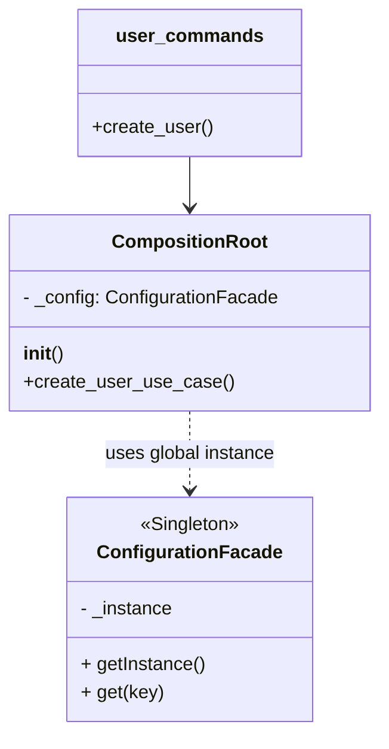

Diagrama de Classe (Depois)
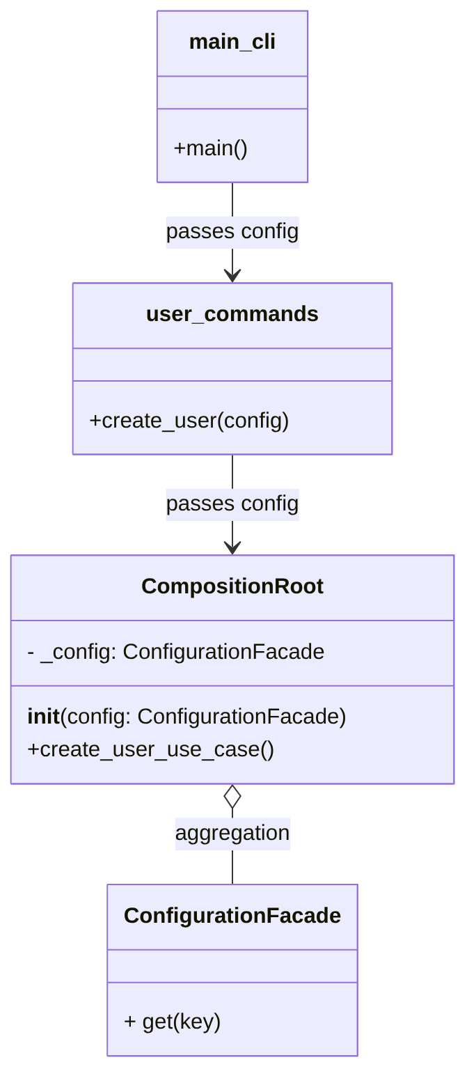

Exemplo de Implementação da Solução (Antes e Depois)

Antes: config.py e user_commands.py
- ./src/dev_platform/infrastructure/config.py
- Python
- # Com o padrão Singleton
class ConfigurationFacade:
_instance: Optional["ConfigurationFacade"] = None
def __new__(cls, *args, **kwargs) -> "ConfigurationFacade":
if cls._instance is None:
cls._instance = super().__new__(cls)
return cls._instance
# ...
@classmethod
def _reset_singleton(cls) -> None:
cls._instance = None
- ./src/dev_platform/client/cli/user_commands.py
- Python
- # composition_root é criado sem passar a configuração explicitamente
composition_root = CompositionRoot(environment="production", logger=logger)

Depois: config.py, user_commands.py e composition_root.py (Proposta)
- ./src/dev_platform/infrastructure/config.py (Simplificado)
- Python
- # Removido o padrão Singleton
class ConfigurationFacade:
def __init__(
self,
# ... (construtor existente, mas sem a lógica de __new__)
) -> None:
# ... (a lógica de inicialização permanece)
# Removido o método _reset_singleton
- ./src/dev_platform/client/cli/user_commands.py (Modificado)
- Python
- # ...
logger = StructuredLogger()
# Ponto de entrada cria as dependências de infraestrutura
def get_dependencies():
config = ConfigurationFacade(environment=os.getenv("ENVIRONMENT", "production"), logger=logger)
comp_root = CompositionRoot(config=config, logger=logger)
return comp_root
@click.group()
def cli():
pass
@cli.command()
# ...
def create_user(name: str, email: str):
"""Create a new user."""
comp_root = get_dependencies()
commands: UserCommands = UserCommands(comp_root, logger)
# ...
- ./src/dev_platform/infrastructure/composition_root.py (Modificado)
- Python
- class CompositionRoot:
def __init__(
self,
config: ConfigurationFacade, # Recebe a configuração explicitamente
logger: Optional[ILogger] = None,
# ...
):
self._config = config # Usa a instância injetada
self._logger = logger or StructuredLogger()
# ...

Discussão das Vantagens e Desvantagens
Vantagens:
- Acoplamento Fraco: As dependências se tornam explícitas, melhorando a clareza e a manutenibilidade do código.
- Testabilidade Aprimorada: É trivial passar uma ConfigurationFacade mockada ou com configurações de teste para os componentes, eliminando a necessidade de hacks como _reset_singleton.
- Flexibilidade: Permite maior controle sobre o ciclo de vida dos objetos de configuração.
- Alinhamento com Injeção de Dependência: O padrão se alinha perfeitamente com a abordagem de DI já utilizada no restante do projeto (CompositionRoot).
Desvantagens:
- “Verbosity” (um pouco mais de código): Requer passar a instância de configuração explicitamente através de algumas camadas. No entanto, em uma arquitetura bem definida, isso geralmente se limita ao ponto de entrada e à raiz de composição.

Impactos da Alteração
- Arquitetura: Remove o estado global, tornando a arquitetura mais limpa, previsível e robusta.
- Testabilidade: Causa o maior impacto positivo na testabilidade, simplificando drasticamente a configuração de testes unitários e de integração.

4. Simplificar a Gestão de Transações no SQLUnitOfWork

Título Descritivo da Melhoria
Delegar o Controle de Commit/Rollback para o Gerenciador de Sessão

Descrição Detalhada do Problema
O projeto tem duas camadas que gerenciam o ciclo de vida da transação (commit/rollback):
- DatabaseSessionManager: No método get_async_session, ele usa um asynccontextmanager que já implementa um bloco try...except para fazer commit em caso de sucesso e rollback em caso de exceção.
- SQLUnitOfWork: No método __aexit__, ele replica essa mesma lógica, verificando o tipo de exceção para decidir se chama commit ou rollback.
- ./src/dev_platform/infrastructure/database/unit_of_work.py:
- Python
- # Linha 30-35
async def __aexit__(self, exc_type, exc_val, exc_tb):
# ...
if exc_type is None:
await self._session.commit()
else:
await self._session.rollback()
Isso é uma duplicação de responsabilidade. O DatabaseSessionManager foi projetado para ser a única fonte de verdade para a gestão de sessões e transações. O UnitOfWork (UoW) deve apenas usar a sessão fornecida pelo gerenciador, sem se preocupar em gerenciar a transação. O contexto async with no caso de uso, que envolve o UoW, já garante que o __aexit__ do gerenciador de sessão será chamado, cuidando do commit/rollback.
A implementação atual no UoW não só é redundante como também pode causar comportamentos inesperados se a lógica divergir daquela no DatabaseSessionManager.

Diagramas UML (Mermaid)

Diagrama de Sequência (Antes)
sequenceDiagram
participant UseCase
participant UoW as SQLUnitOfWork
participant SessionManager as DatabaseSessionManager
participant Session as AsyncSession
UseCase->>+UoW: __aenter__()
UoW->>+SessionManager: get_async_session()
SessionManager-->>-UoW: session_context
UoW->>+session_context: __aenter__()
session_context-->>-UoW: session
UoW-->>-UseCase: self
Note right of UseCase: Operações de negócio...
UseCase->>+UoW: __aexit__(exc_type, ...)
alt exc_type is None
UoW->>+Session: commit()
Session-->>-UoW:
else
UoW->>+Session: rollback()
Session-->>-UoW:
end
UoW->>+session_context: __aexit__(exc_type, ...)
Note over session_context,Session: O SessionManager também<br/>tenta fazer commit/rollback!
session_context->>+Session: commit() or rollback()
Session-->>-session_context:
session_context-->>-UoW:
UoW-->>-UseCase:

Diagrama de Sequência (Depois)
sequenceDiagram
participant UseCase
participant UoW as SQLUnitOfWork
participant SessionManager as DatabaseSessionManager
participant Session as AsyncSession
UseCase->>+UoW: __aenter__()
UoW->>+SessionManager: get_async_session()
SessionManager-->>-UoW: session_context
UoW->>+session_context: __aenter__()
session_context-->>-UoW: session
UoW-->>-UseCase: self
Note right of UseCase: Operações de negócio...
UseCase->>+UoW: __aexit__(exc_type, ...)
Note over UoW,session_context: UoW apenas passa o controle<br/>para o context manager da sessão.
UoW->>+session_context: __aexit__(exc_type, ...)
Note over session_context,Session: SessionManager gerencia<br/>a transação de forma centralizada.
alt exc_type is None
session_context->>+Session: commit()
Session-->>-session_context:
else
session_context->>+Session: rollback()
Session-->>-session_context:
end
session_context-->>-UoW:
UoW-->>-UseCase:

Exemplo de Implementação da Solução (Antes e Depois)

Antes: unit_of_work.py
- ./src/dev_platform/infrastructure/database/unit_of_work.py
- Python
- class SQLUnitOfWork(UnitOfWork):
# ...
async def __aenter__(self):
self._session_context = db_manager.get_async_session()
self._session = await self._session_context.__aenter__()
self._user_repository = SQLUserRepository(self._session, logger=self._logger)
return self
async def __aexit__(self, exc_type, exc_val, exc_tb):
if not self._session:
return
try:
if exc_type is None:
await self._session.commit()
else:
await self._session.rollback()
except Exception as e:
# ...
finally:
# ...
await self._session_context.__aexit__(exc_type, exc_val, exc_tb)
# ...

Depois: unit_of_work.py (Proposta)
- ./src/dev_platform/infrastructure/database/unit_of_work.py (Simplificado)
- Python
- class SQLUnitOfWork(UnitOfWork):
def __init__(self, logger: Optional[ILogger] = None):
self._session_context: Optional[AbstractAsyncContextManager[AsyncSession]] = None
self._logger: ILogger = logger or StructuredLogger()
self._user_repository: Optional[IUserRepository] = None
self._session: Optional[AsyncSession] = None
async def __aenter__(self):
# A lógica de entrada permanece a mesma
self._session_context = db_manager.get_async_session()
self._session = await self._session_context.__aenter__()
self._user_repository = SQLUserRepository(self._session, logger=self._logger)
return self
async def __aexit__(self, exc_type, exc_val, exc_tb):
# Delega TODA a lógica de saída para o gerenciador de sessão.
# O gerenciador já cuida do commit, rollback e fechamento.
if self._session_context:
await self._session_context.__aexit__(exc_type, exc_val, exc_tb)
# Limpa as referências
self._session = None
self._user_repository = None
self._session_context = None
# Os métodos de commit/rollback explícitos podem ser mantidos para casos
# onde o controle manual é necessário dentro do bloco 'with', mas a
# gestão automática no __aexit__ deve ser removida.
async def commit(self):
if self._session:
await self._session.commit()
async def rollback(self):
if self._session:
await self._session.rollback()
- Nota: Uma implementação ainda mais simples seria remover os métodos commit e rollback explícitos do UoW, forçando o uso do padrão “unit of work por caso de uso”, onde o commit acontece apenas no final.

Discussão das Vantagens e Desvantagens
Vantagens:
- Princípio DRY (Don’t Repeat Yourself): Elimina a lógica de transação duplicada.
- Fonte Única de Verdade: O DatabaseSessionManager se torna a única autoridade sobre como as transações são gerenciadas, simplificando a manutenção e prevenindo bugs.
- Redução da Complexidade: O SQLUnitOfWork se torna mais simples e focado em sua real responsabilidade: agrupar repositórios dentro de um único contexto transacional.
- Menos Propenso a Erros: Reduz o risco de lógicas de transação conflitantes ou inconsistentes entre as camadas.
Desvantagens:
- Nenhuma: Esta refatoração é uma clara simplificação e melhoria da consistência do código.

Impactos da Alteração
- Arquitetura: Melhora a clareza e a definição de responsabilidades dentro da camada de infraestrutura.
- Manutenibilidade: Torna o código do UoW trivialmente simples e fácil de entender. Qualquer alteração na lógica de transação (ex: adicionar retentativas) precisará ser feita em um único lugar (DatabaseSessionManager).

